**Université Mohamed Khider -Biskra-**

**Faculté des Sciences Exactes et des SNV**

**Département des SNV**

**TD n° 1**

**Exercice 1:**

Soit le nucléotide suivant :



1. La base azotée constitutive de cette molécule, est-elle de nature purique ou pyrimidine ? Nommer cette base et les liaisons L1, L2 et L3 ?

* La base est une purine, guanine.
* L1: liaisonβ-N-glycosidique,L2 liaison ester et L3 liaison anhydride.

1. Quelles sont les groupements de la base capable d’établir des liaisons hydrogène ? Illustrer à l’aide d’un schéma ?

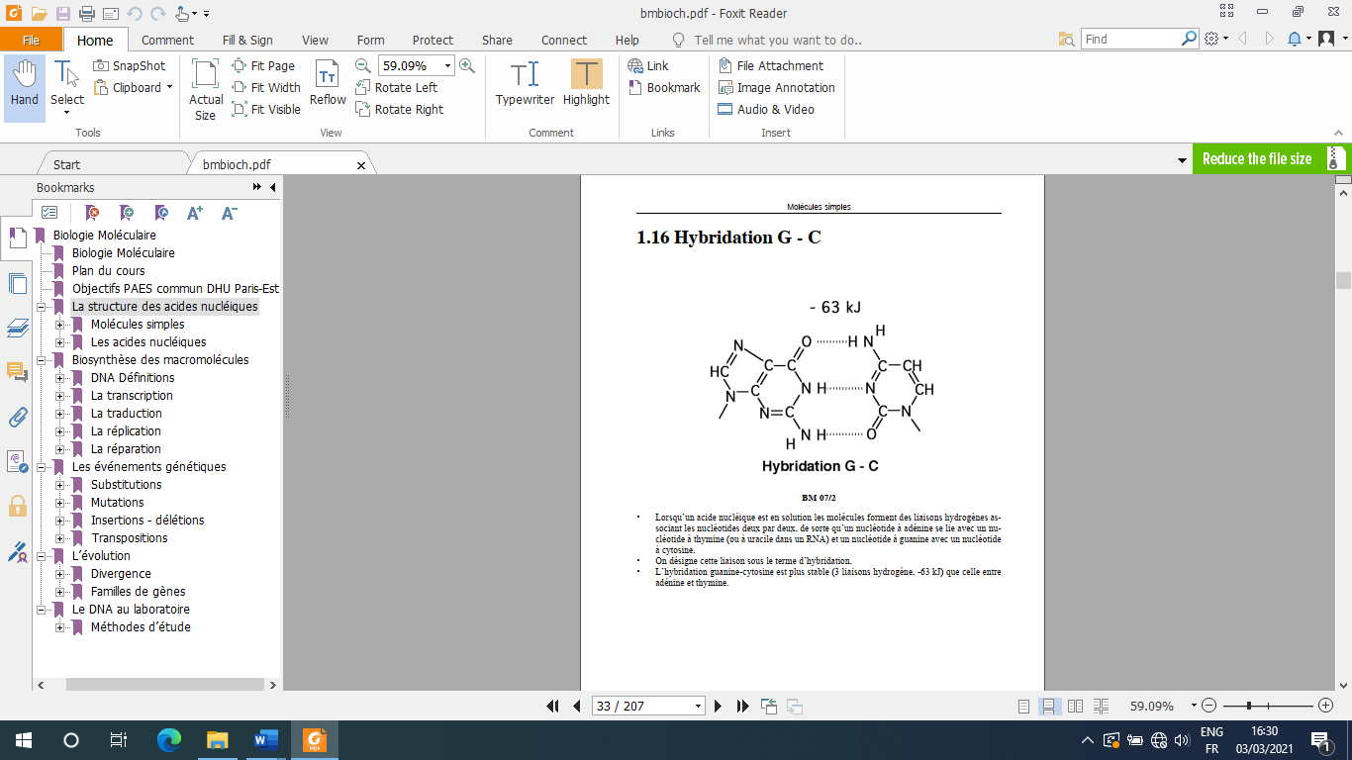

1. Est-il possible de synthétiser un poly-nucléotide poly (D) artificiel à l’aide d’une polymérase ? Justifier la réponse ?

* Non. Impossible de rétablir une liaison phosphodiester au niveau de 3’…

**Exercice 2 :**

Le séquençage du génome de *Bacillus subtilis* a été achevé en 1997. Il a une taille de 4214814pb et contient 4225 gènes, dont 4107 coderaient pour des protéines. Le (G + C) % = 60 %.

1. Quelle est l’intérêt de déterminer le (G + C) % ?

* Détermine la rigidité de la molécule.
* C’est un caractère taxonomique pour les micro-organismes.

1. Déterminer le pourcentage de chacune des bases constitutives de cet ADN ?

* G = C = 30%. A = T = 20%

1. Estimer la masse molaire moléculaire de cet ADN. Sachant que la masse molaire moléculaire moyenne d’un résidu nucléotidique est de 330 g/mol. →2.78 X 109 g/mol.
2. Quelle est la longueur d’une telle molécule, sachant qu’un ADN de type B. →1.4 X 109 nm.

**Exercice 3:**

Soit la séquence d'ADN bactérienne suivante:

5'- ATTTACGGGCCTTAATGGCATAACCGCCTAATGGTTAACCGCTAGCGCG - 3'

1. Donner la séquence de l'ADN double brin correspondant.

* 5'- ATTTACGGGCCTTAATGGCATAACCGCCTAATGGTTAACCGCTAGCGCG - 3'

3’-TAAATGC………………………………………………………………….CGCGC -5’

1. A quelle condition cet ADN double brin serait transcrit *in vivo* ?

* Présence du promoteur en amant de séquence.

1. Donner la séquence du transcrit éventuelle ?

* Il y a deux possibilités, selon la localisation du promoteur.

5’…………………………………………………3’

1. Donner le polypeptide éventuel ?

* Il y a deux possibilités, selon les ARNm et en utilisant le tableau de codes génétiques

NH2……………………………………………COOH

**Exercice 4:**

Soit la séquence suivante :

**T TGACA**GTGTTGGAGGGCTGGGGTC**TATAAT**CCCGATC**ATG**ACGAGGCCGCGATT

1- Définir les motifs soulignés au niveau de la séquence.

* Les deux premier motifs sont des boites consensus du promoteur, et le troisième est le codon initiateur de la traduction.

2- Donner la séquence du fragment complémentaire

**5’ T TGACA**GTGTTGGAGGGCTGGGGTC**TATAAT**CCCGATC**ATG**ACGAGGCCGCGATT 3’

3’ AACT……………………………………………………………………………………...CTAA 5’

3- Donner le sens de la transcription éventuelle. Définir le brin sens et le brin anti-sens.

* Le sens de la transcription est le sens du brin sens (5’→ 3’).

**Exercice 5:**

Ci-joint une représentation schématique d`un gène qui code une protéine X :



Exon 1 = 426 pb, Exon 2 = 300 pb, Exon 3 = 110 pb, Intron 1 = 58 pb, Intron 2 = 670 pb

1. Définir les parties a et b du gène et positionner le codon d`initiation de la transcription et le codon stop ? **Voir cour chapitre I, page 2, figure 15.**
2. Si la taille du promoteur est de 198 pb, quelle est, sans compter d’autres séquences régulatrices éventuelles, la taille du gène ? → 1762 pb.
3. Sans compter la coiffe et la queue poly (A), quelle sera la tille du transcrit primaire, de l’ARNm en cas de l’épissage constitutif, de l’ARNm en cas de l’épissage alternatif laissant les exons 1 et 3 ?

* Le premier cas 1564 pb, le 2ème 836 pb et le 3ème 536 pb.

1. Représenter schématiquement les ARN décrits en question 3 ?
2. Quelle est la séquence d’acides aminés correspond aux séquences des extrémités suivantes :

5’……ATGGCACCGGACTGG…………………TGGCCGACCAACTGA……3’

* En utilisant le tableau de code génétique, on trouve

NH2……………………………………………COOH